Nuova valvola a sfera a 3/2 vie GEMÜ BB07
Molteplici possibilità di applicazione

Lo specialista delle valvole GEMÜ amplia la sua gamma di valvole a sfera industriali. Grazie alle sue caratteristiche multifunzionali, la nuova famiglia di valvole a sfera a 3/2 vie GEMÜ BB07 può essere utilizzata in un'ampia gamma di applicazioni. Queste includono la tecnologia chimica, il trattamento delle acque industriali, i trattamenti superficiali, la tecnologia energetica e ambientale, l'ingegneria meccanica e l'industria di trasformazione.

La valvola a sfera a 3/2 vie GEMÜ BB07 è la valvola ideale per compiti di miscelazione e distribuzione di flussi di fluidi, come la commutazione regolare di fluidi sensibili nel settore energetico o di materiali ausiliari nell'industria alimentare.

Un altro vantaggio è che i nuovi tipi di valvola a sfera sono disponibili con il tipo di attacco filettato, che garantisce un'installazione agevole della valvola di intercettazione.

Le valvole a sfera a più vie GEMÜ BB07 rappresentano una soluzione economica, in quanto per le operazioni di miscelazione e distribuzione sono normalmente necessarie più sedi valvola che vengono riunite in un unico gruppo grazie alle valvole a sfera a più vie.

GEMÜ BB07 è versatile grazie alle sue tre uscite. Grazie alla flangia di testa secondo ISO 5211, è possibile un montaggio dell'attuatore all'insegna della semplicità. La tenuta sulla sede è in PTFE. La nuova famiglia di valvole a sfera GEMÜ BB07 può essere automatizzata, richiede poca manutenzione e può essere utilizzata per il vuoto. La nuova valvola a sfera può essere scelta come sfera a T o a L e quindi può essere utilizzata in modo flessibile.

La valvola a sfera a 3/2 vie è disponibile nelle seguenti varianti di azionamento:

GEMÜ BB07 con estremità albero libera

GEMÜ B47 con attuatore pneumatico

GEMÜ B27 con attuatore manuale

GEMÜ B57 con attuatore elettrico

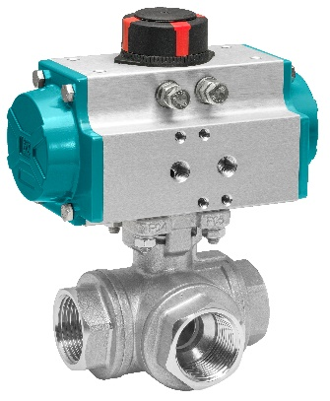

Didascalia: GEMÜ B47 con attuatore pneumatico

Su di noi
Il Gruppo GEMÜ sviluppa e produce sistemi di valvole, misurazione e regolazione per liquidi, vapori e gas. L'azienda è leader mondiale nelle soluzioni per processi sterili. L'azienda a conduzione familiare indipendente, che opera a livello internazionale, è stata fondata nel 1964 e dal 2011 è guidata dalla seconda generazione, formata da Gert Müller e dal cugino Stephan Müller, entrambi amministratori delegati. Nel 2021, il Gruppo ha conseguito un fatturato superiore a 450 milioni di Euro e attualmente dà lavoro a più di 2.400 collaboratori in tutto il mondo, di cui circa 1.300 in Germania. La produzione avviene all'interno di sei stabilimenti: Germania, Svizzera e Francia, nonché Cina, Brasile e USA. Le vendite a livello mondiale sono affidate a 27 società affiliate e vengono coordinate dalla Germania. GEMÜ è attiva in oltre 50 Paesi in tutti i continenti, grazie a un capillare network di partner commerciali.
Per ulteriori informazioni, consultare il sito www.gemu-group.com.

